**Projeto – Banco de Dados**

**Porque Escolhemos Banco de Dados Relacional**

Levando em consideração que o sistema demanda muita consistência de dados, como atributos de registro de cliente, de vendas, de produtos que são dados sérios que precisam estar 100% certos na hora de serem manipulados, os bancos de dados relacionais são fundamentais para esse tipo de tarefa, uma vez que pelos princípios de transações ACID zelam pela integridade de seus registros [1] [2].

Além disso, é válido ressaltar que há muitas relações entre os dados, onde usuários estão associadas as suas compras, as compras que estão associadas com o produto, os produtos que estão associados com o vendedor ou com a loja, feedback para anúncios, etc. Com isso, a abordagem SQL é a escolha certa, já que há a necessidade de se realizar consultas complexas que contemplem essas relações.

Seria possível cogitar usar NoSQL em uma abordagem híbrida para armazenar os comentários e os registros dos produtos com suas extensas descrições e várias imagens de anúncio, pois as páginas terão que requisitar muitos produtos de uma vez ao banco de dados para apresentá-los aos usuários e, com isso, a disponibilidade é mais importante do que a consistência para certos dados dessas entidades do negócio. No entanto, SQL trabalha bem com textos longos e, é muito mais performático e menos custoso armazenar imagens em um storage externo. E quanto à disponibilidade, pretendemos contornar isso com soluções inovadoras no momento em que estivermos desenvolvendo a nossa API para acesso a dados.

**Porque Escolhemos Utilizar SQL Server**

Decidimos utilizar SQL Server, pois é uma tecnologia com a qual já temos familiaridade e que na Azure é oferecida como um serviço excelente e gratuito.

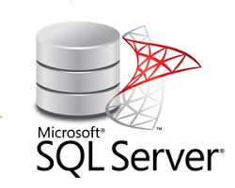

**Diagrama do Banco de Dados Relacional**

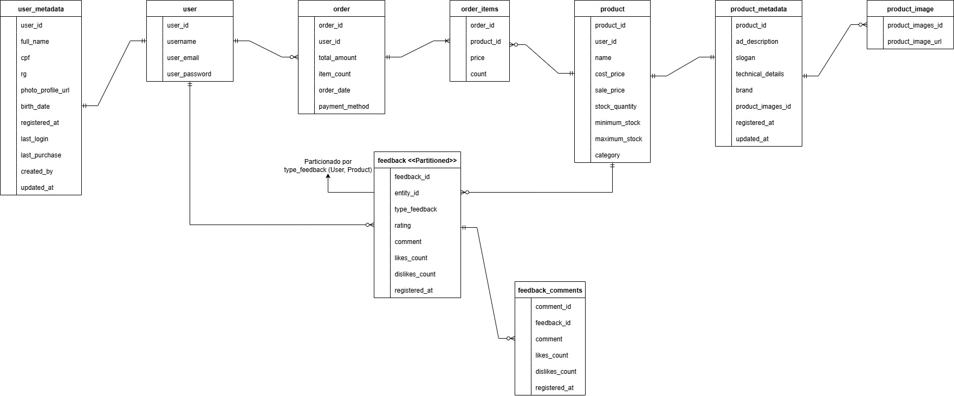

**Link para o Diagrama Completo:** [**https://drive.google.com/file/d/1a7eJBq3Nr5HHKsB2DJyoqEqk47K3ML7A/view?usp=drive_link**](https://drive.google.com/file/d/1a7eJBq3Nr5HHKsB2DJyoqEqk47K3ML7A/view?usp=drive_link)

**Link para print da Versão em Questão:** [**https://drive.google.com/file/d/1SGt3aappuXwE4hY2qfo0dABDXKT2fMvW/view?usp=sharing**](https://drive.google.com/file/d/1SGt3aappuXwE4hY2qfo0dABDXKT2fMvW/view?usp=sharing)

**Alterações de Projeto**

* Como mostra o diagrama, nós decidimos que para o MVP não seria interessante nos preocuparmos com adicionar as regras de negócio de criação de uma loja virtual na plataforma. Concordamos que é mais viável implementar essas funções em etapas mais avançadas do projeto.

**Decisões Gerais**

* **Atributos de Estatística:** Foi decidido também que nos metadados das entidades do negócio não seriam inseridos atributos de estatística, pois nesse caso, toda vez que uma operação fosse realizada no site seria necessário atualizar os atributos das respectivas entidades envolvidas, o que presumimos ser muito custoso para o sistema como um todo. Exemplos de atributos de estatística seria a taxa de conversão dos produtos e sua média de vendas. (Quando montarmos o dashboard vamos pensar em KPIs mais relevantes para um vendedor ou gestor sobre o desempenho do seu negócio).
* **Tabela Particionada:** Decidimos que a tabela de feedback deveria ser reutilizável para todas as entidades que tem como regra de negócio a recepção de avaliações. Nesse caso, para tornar nossa aplicação mais rápida e escalável, a tabela deverá ser particionada para que as consultas sejam otimizadas quando solicitadas ao banco de dados.

**Bibliografia**

|  |  |
| --- | --- |
| [1] | ROSA, M. S. **Quando utilizar NoSQL / SQL - Contabilizei**. Disponível em: <https://inside.contabilizei.com.br/quando-utilizar-nosql-sql-9c9255cd5f12>. Acesso em: 6 ago. 2025. |
| [2] | **sql vs nosql: entenda a diferença e saiba quando usar**. Disponível em: <https://portaldesenvolvedor.com/blog/sql-vs-nosql-entenda-a-diferenca-e-saiba-quando-usar/>. |
| [3] | RENAN FRANÇA. **Metadados: o que são, 20 exemplos e como gerenciar?** Disponível em: <https://blog.betrybe.com/tecnologia/metadados-tudo-sobre/>.  ‌ |